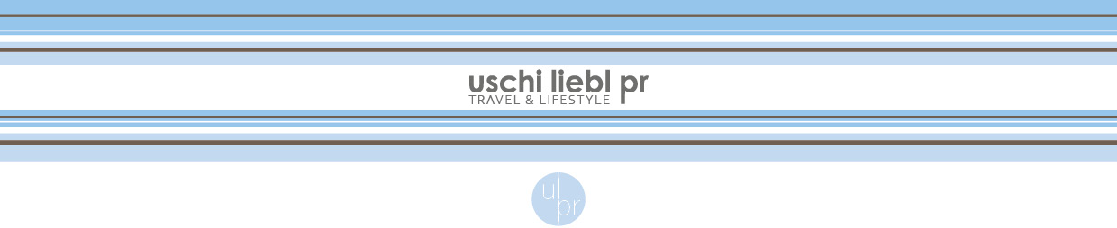
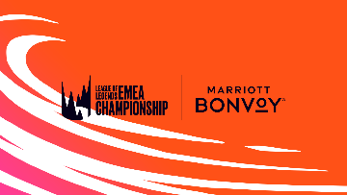
Pressemitteilung uschi liebl pr
20. Juni 2024
Marriott Bonvoy wird erster offizieller Hotelpartner der LEC Season Finals
Zur Roadshow der LEC Season Finals 2024 empfängt Marriott Bonvoy Fans von
30. August bis 1. September in München
Marriott Bonvoy wird der erste offizielle Hotelpartner der LEC Season Finals. Das preisgekrönte, internationale Bonusprogramm und Reiseportal von Marriott International schließt sich als offizieller Partner der Roadshow der LEC Season Finals 2024 an und gibt Fans die Möglichkeit, sich von der dynamischen League of Legends E-Sports-Action zu erholen, die vom 30. August bis zum 1. September 2024 in der Münchner Olympiahalle gezeigt wird.
Das Ziel der Partnerschaft ist es, das Erlebnis für Fans und Spieler gleichermaßen zu verbessern, sodass beide Parteien gut ausgeruht und in Topform zum Höhepunkt der LEC Season Finals 2024 und des EMEA Masters Summer Split Finales erscheinen können.
Als Teil der Zusammenarbeit haben Fans, die sich vor dem 30. August 2024 kostenlos für das preisgekrönte Treueprogramm Marriott Bonvoy registrieren, die Möglichkeit, eine exklusive League of Legends Digital Collectable Masterwork Chest & Key zu erhalten, mit der sie einige der begehrtesten Gegenstände im Spiel freischalten können. Außerdem können Fans, die diesen Sommer zum LEC-Saisonfinale nach München reisen, ein exklusives LEC-Summer-Finals-Angebot nutzen. Dabei haben sie die Wahl zwischen bis zu elf teilnehmenden Marriott-Bonvoy-Hotels in München, darunter das München Marriott Hotel City West, das Le Méridien München und das Courtyard München City Center. Das Angebot beinhaltet ein kostenloses Frühstück und ein Marriott Bonvoy Summoners Kit mit einem LEC Collectable Room Key und anderen exklusiven Artikeln. Während des Wochenendes warten im Rahmen des Marriott Bonvoy Angebotes More Cravings außerdem exklusive Kulinarik und Getränke sowie erlebnisreiche Aktionen, die während des Finales im München Marriott Hotel City West stattfinden werden.
Darüber hinaus bietet Marriott Bonvoy eine Reihe von exklusiven LEC Season Finals Moments auf der Plattform Marriott-Bonvoy-Moments an, bei denen Mitglieder ihre Punkte nutzen können, um auf einmalige Erlebnisse bei den diesjährigen LEC Season Finals zu bieten oder diese zu einem festen Preis zu kaufen. Zu den Marriott Bonvoy Moments gehören ein Playtest – die einmalige Gelegenheit, vor dem Finale auf der Turnierbühne zu spielen – und eine Backstage-Tour, die einen seltenen Einblick in die komplizierten Abläufe ermöglicht, die das Event zum Leben erwecken.
Im Rahmen der Übertragung der LEC Roadshow Spieltage sponsort Marriott Bonvoy zudem den Countdown sowie Sendepausen.
„Unsere Partnerschaft mit den LEC Season Finals von Riot Games ist ein wichtiger Meilenstein für Marriott Bonvoy und unser erster Schritt in den Bereich E-Sports Als weltweit größte Hotelgesellschaft sind wir ständig bestrebt, innovativ zu sein und die außergewöhnlichen, einzigartigen Erlebnisse, die wir unseren Gästen und Mitgliedern in unseren Hotels und durch unser preisgekröntes Treueprogramm bieten, zu erweitern", so Neal Jones, Chief Sales & Marketing Officer, EMEA. „Dank dieser Zusammenarbeit haben wir die Chance, den LEC-Fans unser weltweit führendes Hotelportfolio vorzustellen und Marriott-Bonvoy-Mitgliedern die Möglichkeit zu geben, mit unseren LEC-Marriott Bonvoy Moments unvergessliche Erinnerungen zu schaffen."
„Wir freuen uns sehr, dass wir während der LEC-Roadshow 2024 in München das Hotelportfolio von Marriott Bonvoy unser Zuhause nennen können", sagte Artem Bykov, LEC Commissioner bei Riot Games. „Wir sind immer auf der Suche nach Möglichkeiten, um das Erlebnis für unsere Fans und Spieler zu verbessern, und diese Partnerschaft mit Marriott Bonvoy wird allen, die in diesem Jahr nach München reisen, noch mehr Komfort bringen."
Tickets für die LEC Season Finals 2024 in München werden ab dem 5. Juli 2024, kurz vor den LEC Summer Split Playoffs 2024, in den allgemeinen Verkauf gehen. Darüber hinaus haben europäische Karteninhaber des Hauptpartners Santander ab 28. Juni 2024 einen frühzeitigen Zugang zum Vorverkauf. Um über weitere Ankündigungen, Ergebnisse und mehr auf dem Laufenden zu bleiben, folgen Interessierte den der League of Legends EMEA Championship auf Social Media.
Alle Angebote und Arrangements unterliegen den allgemeinen Geschäftsbedingungen, der Anspruchsberechtigung und der Verfügbarkeit. Buchung und weitere Informationen unter: A Lobby for Every Legend - Marriott Bonvoy™ EMEA.
##
Marriott Bonvoy
Marriott Bonvoy, das preisgekrönte Bonusprogramm und Reiseportal von Marriott International, bietet seinen Mitgliedern Zugang zu unvergesslichen und atemberaubenden Erlebnissen im In- und Ausland. Das Portfolio von Marriott Bonvoy besteht aus über 30 einzigartigen Marken und bietet renommierte Gastfreundschaft an den schönsten Reisezielen der Welt. Mitglieder können Punkte für Aufenthalte in Hotels und Resorts, einschließlich All-Inclusive-Resorts und Premium-Vermietungen, sowie für alltägliche Einkäufe mit unseren Partner-Kreditkarten sammeln. Mitglieder können ihre Punkte für Erlebnisse wie zukünftige Aufenthalte, Marriott Bonvoy Moments oder über Partner für luxuriöse Produkte aus Marriott Bonvoy Boutiquen einlösen. Mit der Marriott Bonvoy-App genießen Mitglieder ein hohes Maß an personalisierter und kontaktfreier Erfahrung, mit der sie sorgenfrei reisen können. Kostenlose Anmeldung und weitere Informationen unter MarriottBonvoy.com. Download der Marriott-App hier. Weitere Informationen unter Facebook, X, Instagram und TikTok.

Weitere Presseinformationen bei:
LEC / Riot Games - lec@thestorymob.com
Marriott Bonvoy press office – EMEApressoffice@marriott.com


Pressekontakt uschi liebl pr:
Theresa Kögler | Svenja Liebhart | Nicola Schlauderer
Emil-Geis-Straße 1 | D-81379 München
Tel. +49 (0)89 7240292-0; Email: tk@liebl-pr.de | sl@liebl-pr.de | nis@liebl-pr.de

uschi liebl pr GmbH, emil-geis-straße 1, 81379 münchen
Sitz der Gesellschaft: München, Geschäftsführende Gesellschafterin: Ursula Liebl-Wickstead
Amtsgericht München, HRB 234865, USt-ID DE313008758

Sie können dem Versand dieser Mitteilungen durch uschi liebl pr jederzeit widersprechen, indem Sie hier klicken.
Should you wish to unsubscribe from the ulpr mailing list, please click here.

Unsere Datenschutzerklärung finden Sie hier. / For details on our privacy policy, see here.

Der Inhalt dieser E-Mail ist vertraulich und ausschließlich für den bezeichneten Adressaten bestimmt. Wenn Sie nicht der vorgesehene Adressat dieser E-Mail oder dessen Vertreter sein sollten, so beachten Sie bitte, dass jede Form der Kenntnisnahme, Veröffentlichung, Vervielfältigung oder Weitergabe des Inhalts dieser E-Mail unzulässig ist. Wir bitten Sie, sich in diesem Fall mit dem Absender der E-Mail in Verbindung zu setzen.

This electronic message transmission contains information that may be proprietary, confidential and/or privileged. The information is intended only for the use of the individual(s) or entity named above. If you are not the intended recipient, be aware that any disclosure, copying, distribution or use of the contents of this information is prohibited. If you have received this electronic transmission in error, please notify the sender immediately.

